Salade russe

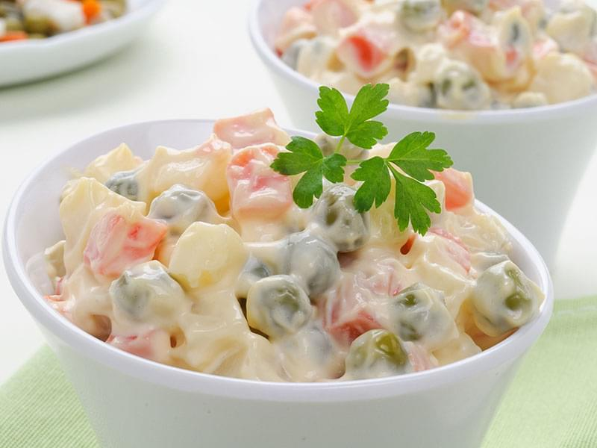**Les ingrédients :**

* Pomme de terre
* Carotte
* Petit poids
* Œuf
* Olive verte
* Mayonnaise
* 3 cornichons
* 1 oignon
* Persil
* Pincée de sel et poivre

**Les étapes :**

* Faites cuire séparément les carottes et les pommes de terre.
* Mettez les petits pois dans un saladier.
* Emincer l'oignon, découpez le reste des ingrédients en petits dés et ajoutez-les aux petits pois.
* Salez, poivrez, puis ajoutez la mayonnaise et le persil ciselé.
* Mélangez et servez frais.

Salade pécheur

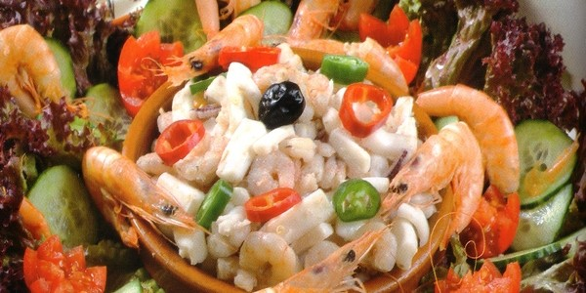**Les ingrédients :**

* Calamars
* Crevettes
* Salade frisées
* Concombre
* Tomate
* Piement
* Petite cuillère de beurre
* Citron
* 1 petite cuillère d'huile d'olive ou équivalent
* Pincée de sel
* Gousses d’ail
* Piment

**Les étapes :**

* Laver les calamars et les cuire pendant 15 mn. Puis les égoutter.
* Faire poêler les crevettes avec un peu de beurre pendant 5 mn. Saler et remuer constamment.
* Découper les calamars en morceaux dans un récipient, ajouter les crevettes, le jus de citron, l’huile d’olive et le sel. Mélanger et laisser mariner pendant 2 heures au frais.
* Pour la décoration, faire poêler quelques crevettes entières avec la gousse d’ail pendant 5 mn. Laver et découper les deux piments.
* Disposer en lit les feuilles de salade dans un plat de présentation. Mettre les calamars et les crevettes dans un plat creux. Placer celui-ci sur les feuilles de salade et décorer avec les crevettes entières, les rondelles de concombre, les morceaux des piments et quelques morceaux de tomates. (Vous pouvez mettre  
  directement les calamars et les crevettes sur les feuilles de laitue).

Salade pate

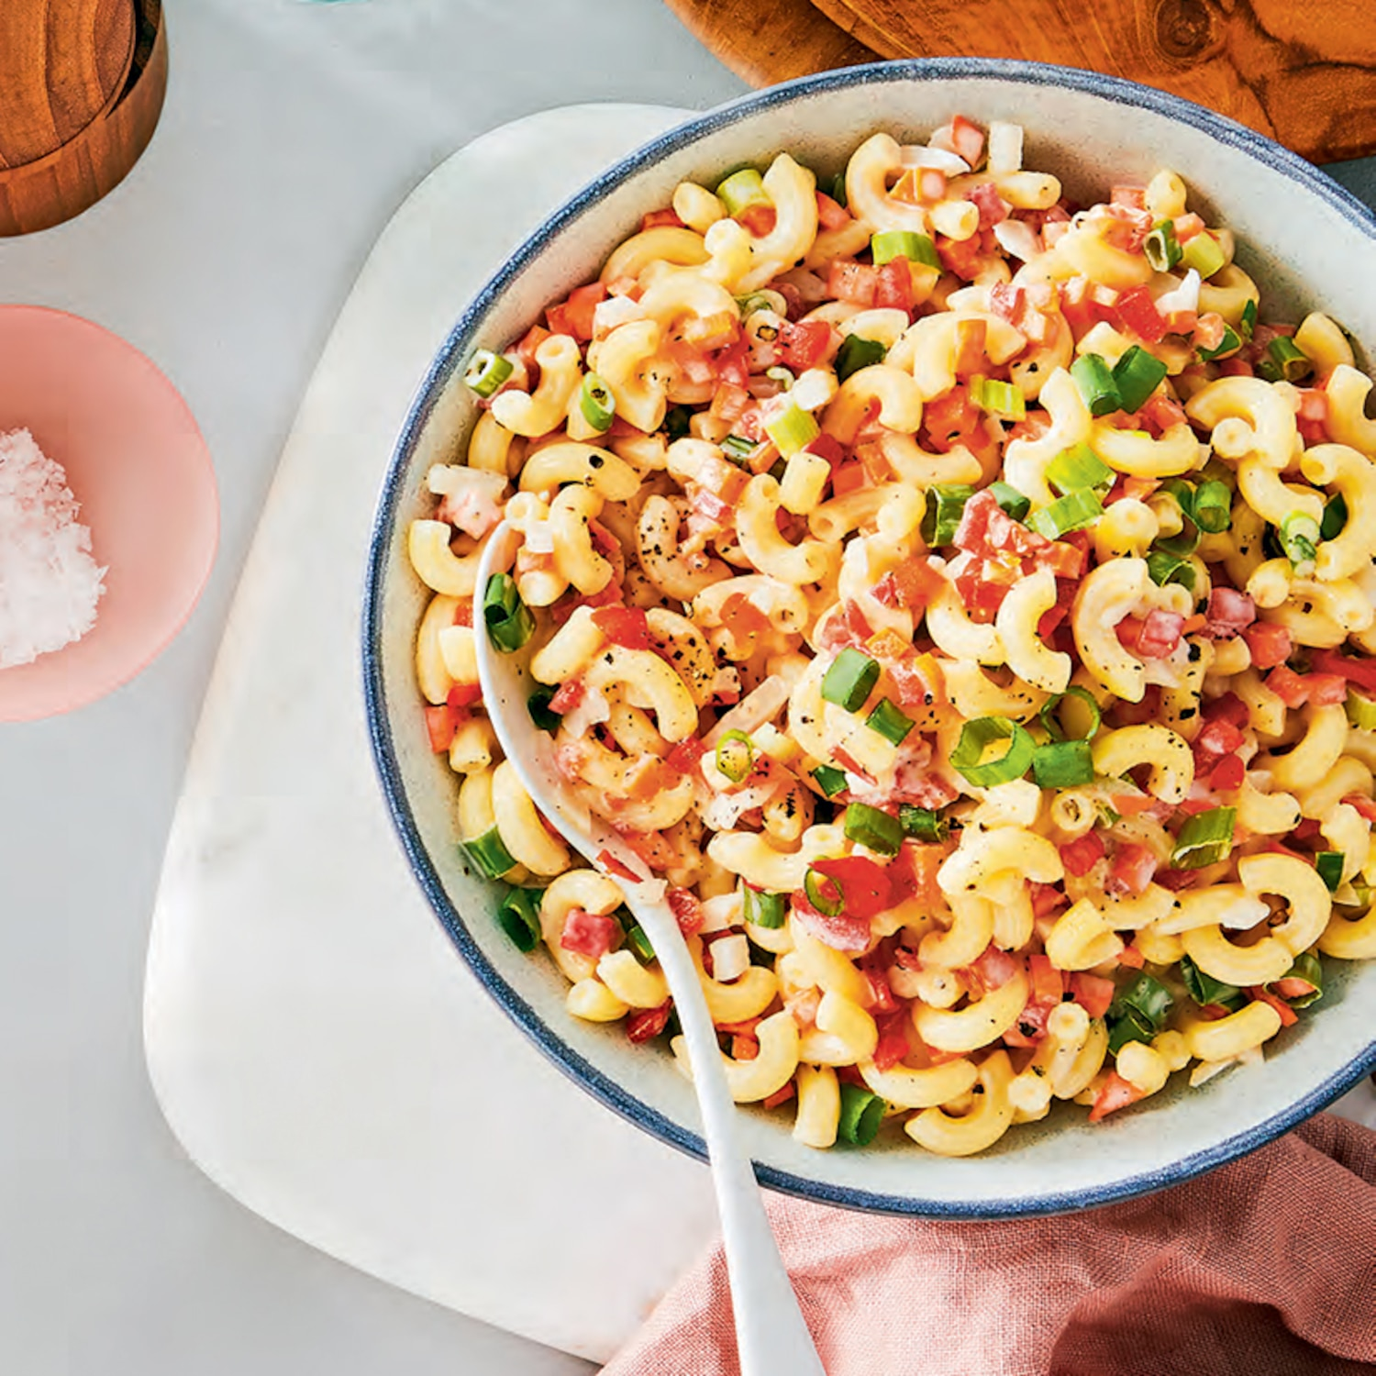**Les ingrédients :**

* Pate
* Mozzarella
* Tomate
* Olives vertes
* Ail
* Pesto
* Herbes
* Epices
* Pincée de sel

**Les étapes :**

* Entre-temps, dans une grande casserole d’eau bouillante salée, cuire les pâtes de 8 à 10 minutes ou jusqu’à ce qu’elles soient al dente. Egoutter les pâtes et les rincer sous l’eau froide, égoutter de nouveau.
* Dans le bol, ajouter les pâtes, les épices, les olives vertes coupé, du mozzarella, des tomates, de l’ail, du pesto et mélanger délicatement pour bien enrober les ingrédients. Poivrer, couvrir et réfirgérer 1 heure.

Salade niçoise

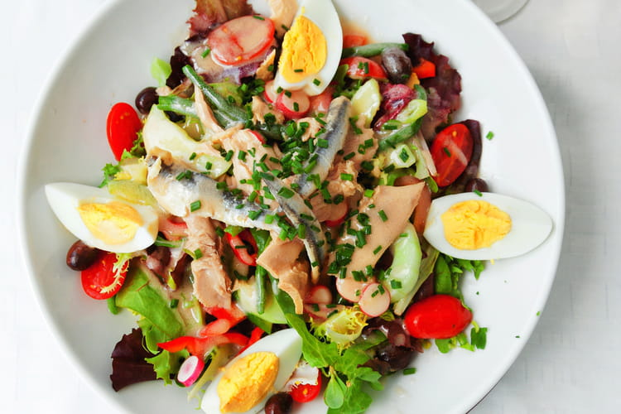**Les ingrédients :**

* [Mesclun](https://cuisine.journaldesfemmes.fr/encyclopedie-produits/2703481-mesclun/)
* 1 boîte de [thon](https://cuisine.journaldesfemmes.fr/encyclopedie-produits/1956607-thon/)
* [Anchois](https://cuisine.journaldesfemmes.fr/encyclopedie-produits/1954168-anchois/)
* 4 [tomates](https://cuisine.journaldesfemmes.fr/encyclopedie-produits/1956141-tomate/)
* [Radis](https://cuisine.journaldesfemmes.fr/encyclopedie-produits/1955972-radis/)
* 2 [Poivron](https://cuisine.journaldesfemmes.fr/encyclopedie-produits/1955725-poivron/)
* 1 [Concombre (facultatif)](https://cuisine.journaldesfemmes.fr/encyclopedie-produits/1955080-concombre/)
* 200g d’[Haricot vert (facultatif)](https://cuisine.journaldesfemmes.fr/encyclopedie-produits/1955286-haricot-vert/)
* 2 [Œufs](https://cuisine.journaldesfemmes.fr/encyclopedie-produits/1955598-oeuf/)
* 2 [Oignon nouveau](https://cuisine.journaldesfemmes.fr/encyclopedie-produits/2712363-oignon-nouveau/)
* [Olive noire](https://cuisine.journaldesfemmes.fr/encyclopedie-produits/2653025-olive-noire/)
* [Basilic](https://cuisine.journaldesfemmes.fr/encyclopedie-produits/1957346-basilic/)
* [Huile d'olive](https://cuisine.journaldesfemmes.fr/encyclopedie-produits/2419800-huile-d-olive/)

**Les étapes :**

* Laver et égoutter le mesclun. Laver et couper les poivrons en petits cubes. [Émincer](https://cuisine.journaldesfemmes.fr/astuces-termes-et-tours-de-main/1957987-emincer-definition/) les oignons.
* Laver et couper les tomates en quartiers. Ajouter les tomates à la salade, les olives, les œufs durs, le thon et les anchois.
* Placer le tout joliment dans une assiette. Faire la vinaigrette avec l'huile et le basilic. Verser sur la salade

 Salade césars

**Les ingrédients :**

* Salade verte
* Poulet grillé
* Tomate cerise
* Parmeson en petit morceaux
* Epices
* Herbes
* Sauce (yaourt nature 1 petite cuillère d'huile d'olive ou équivalent citron épices)
* 2 tranches de [Pain de mie](https://cuisine.journaldesfemmes.fr/encyclopedie-produits/2653083-pain-de-mie/)
* Mayonnaise

**Les étapes :**

* Une heure avant le repas, mélanger tous les ingrédients et la sauce. Filmer et laisser reposer une heure au réfrigérateur.
* Couper les tranches de pain en cube. Faire revenir les croûtons dans un filet d'huile d'olive pendant 2 minutes et laisser refroidir.
* Couper le poulet en petits morceaux et faire cuire dans une poêle anti-adhésive sans matière grasse. Faire [dorer](https://cuisine.journaldesfemmes.fr/astuces-termes-et-tours-de-main/1958011-dorer-definition/) et laisser refroidir.
* Déchirer la salade verte en petits morceaux.

Salade quinoa

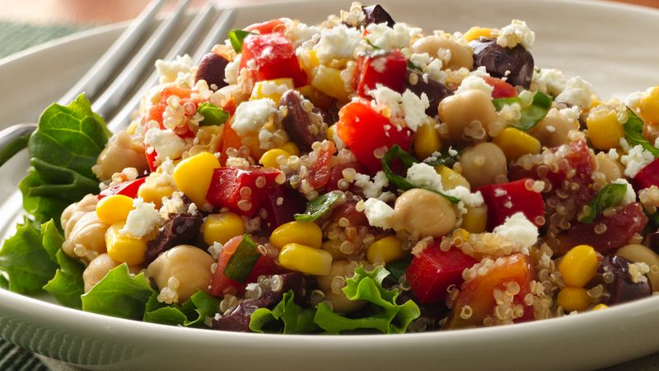**Les ingrédients :**

* Quinoa
* Pois chiche
* Mais
* Tomates
* Poivron rouge
* Olives vertes
* Fromage feta
* Herbes
* Citron
* 1 petite cuillère d'huile d'olives ou équivalent
* 2 c. à soupe (30 ml) de basilic frais, haché

**Les étapes :**

* Rincer le quinoa à l'eau froide pendant 1 minute ; égoutter. Faire cuire le quinoa en suivant les directives sur l'emballage ; égoutter. Laisser refroidir complètement, environ 30 minutes.
* Entre-temps, dans un petit bol non métallique, mettre le jus de citron, l'huile et le basilic ; bien mélanger. Réserver pour la vinaigrette.
* Dans un grand bol, mélanger délicatement le quinoa, les haricots, le maïs, les tomates, le poivron et les olives. Verser la vinaigrette sur le mélange de quinoa ; remuer délicatement pour enrober. Servir immédiatement ou réfrigérer durant 1 ou 2 heures avant de servir.
* Juste avant de servir, parsemer de fromage. Garnir de feuilles de basilic si désiré.

Salade germes soja

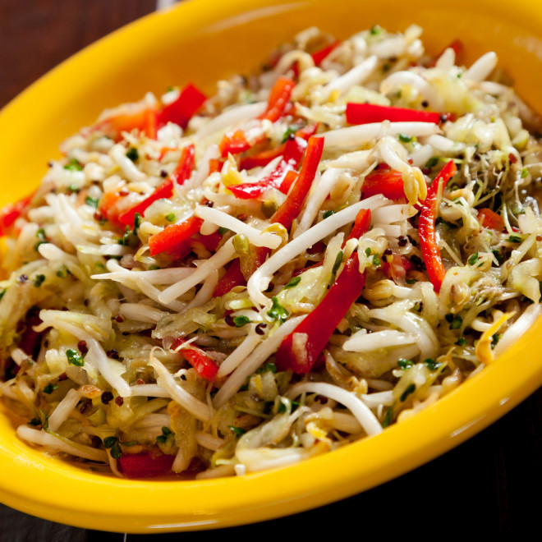**Les ingrédients :**

* Germes soja
* Poivron vert
* Petite cuillère de soja
* 1 cuillère d'huile d'olive ou équivalent
* Piement
* Ail
* 1 tranche de charcuterie
* 1 c. à soupe de sauce soja

**Les étapes :**

* Lavez le poivron, ôtez les graines, le pédoncule et les parties blanches. Coupez-le en fines lamelles. Découpez le jambon cru en lanières. Épluchez, dégermez et hachez finement la gousse d’ail.
* Dans une tasse, mélangez intimement l’ail haché, la sauce soja, l’huile de sésame et le poivre.
* Portez 1 litre d’eau à ébullition dans une grande casserole, avec 1 cuillère à café de sel et 1 cuillère à soupe de vinaigre.
* Dans votre saladier de service, mélangez soigneusement les lanières de jambon cru, les lamelles de poivron, les germes de soja et la sauce. Réservez la salade chinoise de germes de soja 30 minutes à 2 heures maximum au réfrigérateur.
* Servez alors la salade chinoise de germes de soja sans attendre plus.

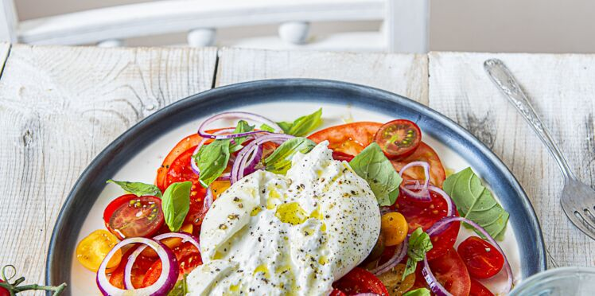 Salade buratta

**Les ingrédients :**

* Tomate
* 2 boules de burrata
* vinaigre balsamique
* 1 petite cuillère d'huile d'olive ou équivalent
* Epices
* Graines de tournesol
* 2Rondelles d’oignon rouge
* Pincée de Sel
* Pincée de Poivre
* Basilic

**Les étapes :**

* Lavez les tomates puis coupez-les en rondelles.
* Séparez les anneaux de vos rondelles d’oignon rouge.
* Effeuillez le basilic.
* Disposez harmonieusement vos tranches de tomates sur une grande assiette de service.
* Placez au centre de votre salade de tomates votre burrata.
* Décorez d’anneaux d’oignon rouge et de feuilles de basilic.
* Arrosez l’ensemble d’huile d’olive.
* Salez et poivrez.